Апрель-май 2019г. №6 МБОУ «Краснолипьевская школа»

"Литературный лабиринт"
Региональный конкурс «Литературный лабиринт» для обучающихся 7-8 классов, посвящен сто двадцатой годовщине со дня рождения А.П. Платонова.
Основными задачами Конкурса являются популяризация знаний о выдающихся писателях; содействие осознанию учащимися исключительной значимости и особой миссии литературы и роли книги в формировании мировоззрения; повышение интереса к чтению у юных граждан; создание деятельностного и коммуникативного социокультурного пространства для самореализации одаренных детей в области гуманитарного образования.
2 апреля в МБОУ «Репьевская школа» состоялся муниципальный этап, где участники письменно отвечали на предложенные вопросы.
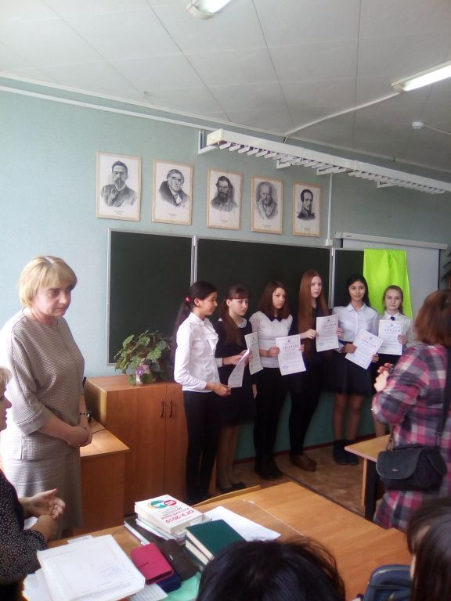
Победители и призеры муниципального этапа составят команду из 6 человек и примут участие в региональном этапе Конкурса. Двое обучающихся из нашей школы вошли в состав команды: Макулова Руфина – победитель, Иволгина Елизавета – призер.

"Защитники, вперед!"
6 апреля 2019 г. состоялся региональный этап Всероссийских спортивно-оздоровительных игр «Защитники, вперед!». Ученики 3-4 классов МБОУ «Краснолипьевская школа», ставшие победителями районной конкурсной программы, представляли свою команду на региональном уровне. Ребята прошли девять испытаний. На станциях «ПРИВЕТСТВИЕ КОМАНДЫ»(3место) и «ТВОРЧЕСКАЯ ПРЕЗЕНТАЦИЯ» они представили свою команду, свое учебное учреждение, родное село, район, рассказали о спортивных и патриотических мероприятиях, которые проводятся в школе.
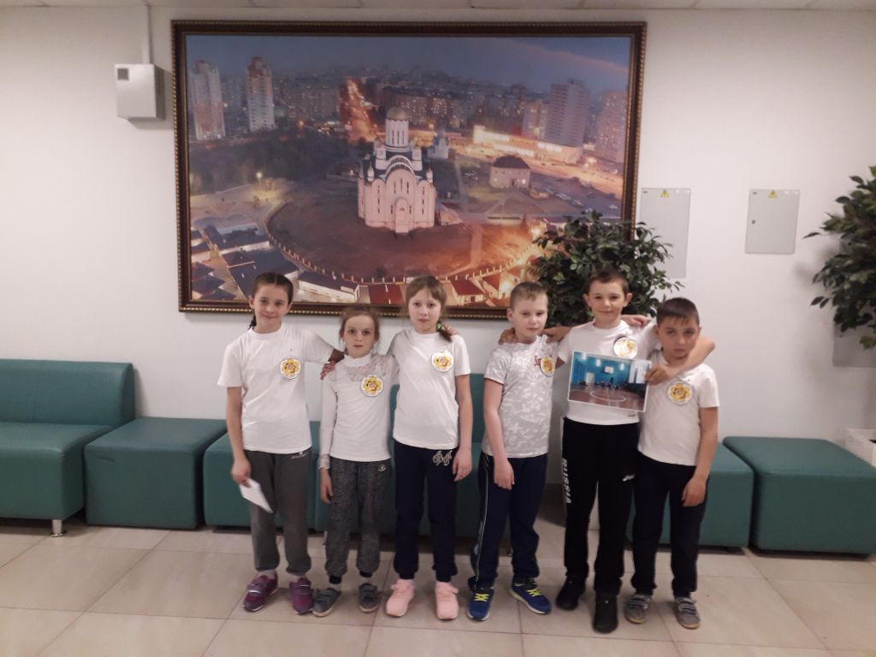
На краеведческой викторине ребята показали свои знания по истории города Воронеж (2 место). В конкурсе капитанов были проверены знания видов спорта, спортивного снаряжения и героев спорта. Состязался в данном соревновании Кретинин Иван, обучающийся 4 класса, который завоевал 2 место. В испытании «НОЧНОЕ ОРИЕНТИРОВАНИЕ» (3 место) ребята с завязанными глазами преодолевали препятствия. Так же хорошо проявили свои знания на других станциях. По итогам игр ребята были награждены грамотами в разных номинациях.
Дубровских Галина Алексеевна отмечена благодарностью департамента образования, науки и молодежной политики Воронежской области за подготовку команды.
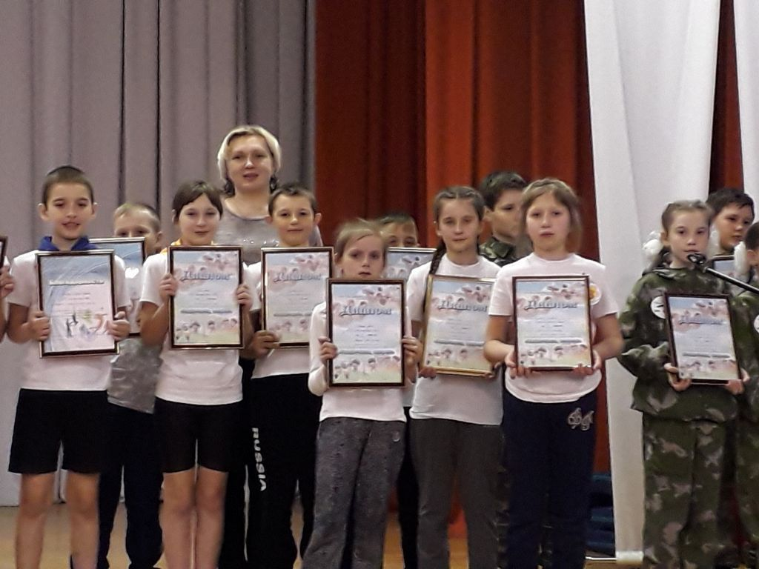
2.«КОРАБЛИК ДЕТСТВА»
Всероссийская акция «Георгиевская ленточка» стартовала 24 апреля 2019 года и продлилась до 9 мая 2019 года.
Георгиеская ленточка
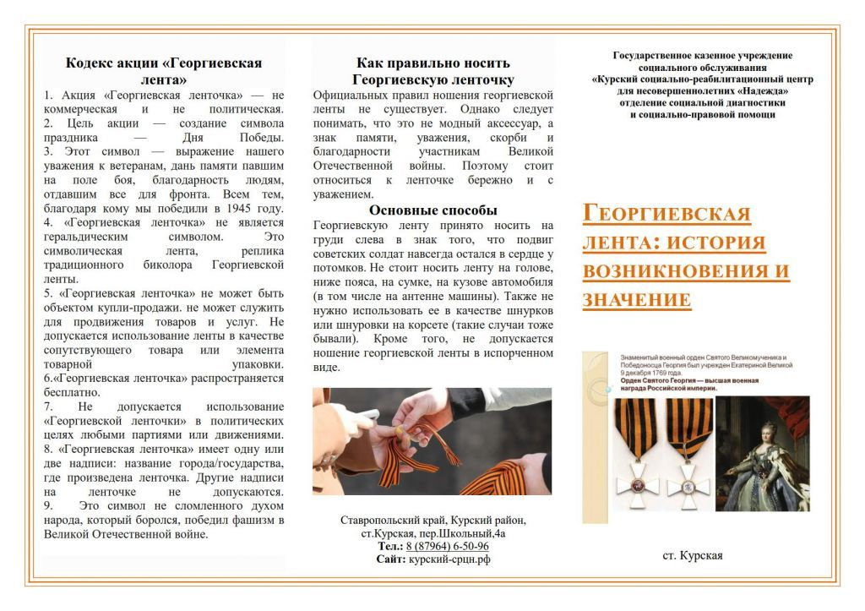
Георгиевская ленточка – это символ и дань памяти тем, кто пал, спасая мир от фашизма; это благодарность людям, отдавшим все для фронта; это символ уважения к ветеранам и гордости за Великую Победу.
Обучающиеся МБОУ «Краснолипьевская школа» приняли активное участие в акции «Георгиевская ленточка».
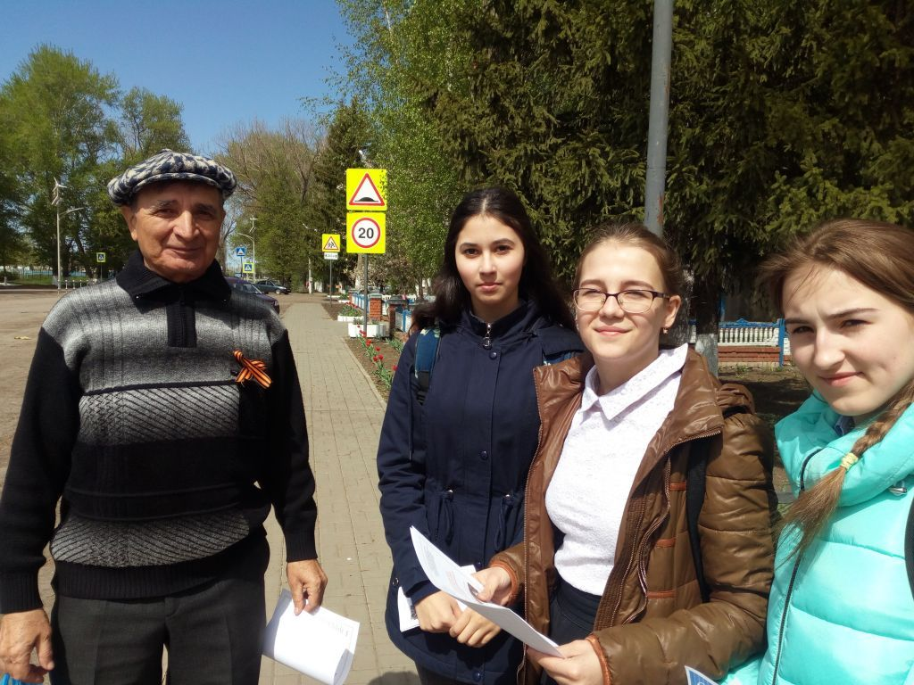
МБОУ «Краснолипьевская школа» стала участником акции «Свеча памяти». Обучающиеся стали участниками митинга у братской могилы в с. Краснолипье, где возложили цветы и зажгли Свечу памяти. Далее они посетили мемориал «Скорбящая мать» в с.Репьевка, где состоялась передача огня учащимся Репьевской школы. От свечей был зажжен вечный огонь у памятника Неизвестному солдату. В заключении мероприятия участники спели песню «День Победы».
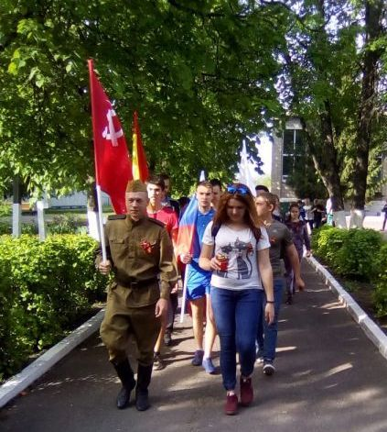
День победы!
9 мая прошли праздничные мероприятия, посвященные Дню Победы. Уже утром была организована Вахта Памяти, выставлены 2 поста: у братской могилы и у мемориала в Аллее Славы.
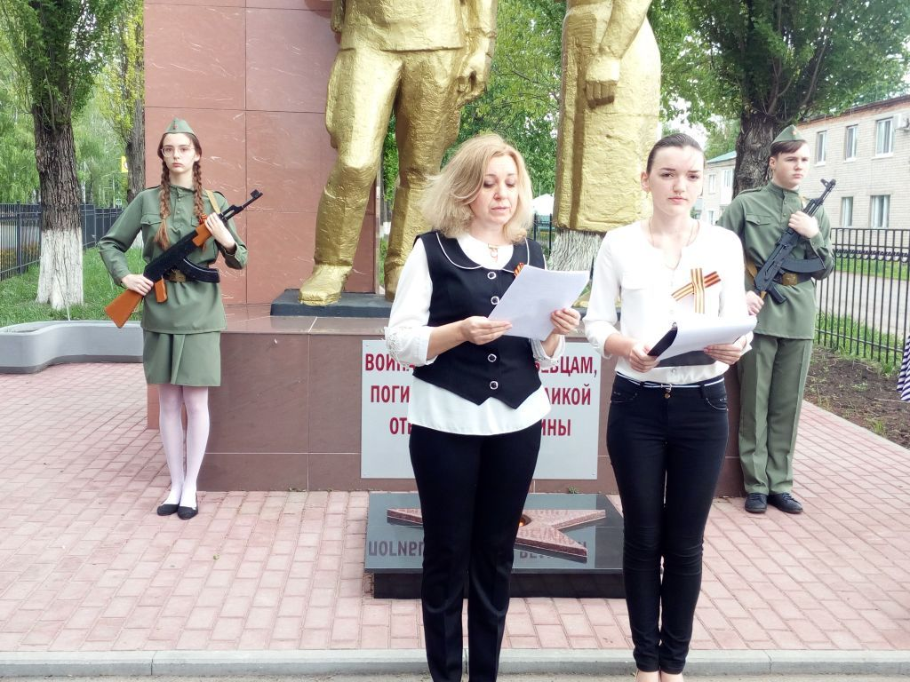
Обучающиеся и работники школы стали участниками митинга, посвященного 74- ой годовщине Победы в Великой Отечественной войне, и прошли в колонне Бессмертного полка с фотографиями ветеранов. Школьники, вступившие в отряд «Юнармия» возглавляли шествие. Ребята возложили цветы и венки к памятникам с. Краснолипье.
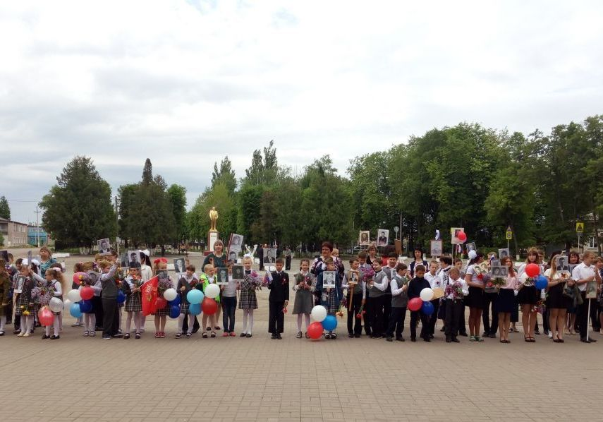
Продолжением праздника стал концерт «Салют, Победа!», участниками которого стали ученики Краснолипьевской школы.
Старшеклассники приняли участие в митинге с. Репьевка и Вахте Памяти у мемориала «Скорбящая мать». А Рябцева Дарья, обучающая 9 класса, была отмечена призовым местом за участие в районном конкурсе детского рисунка «Победа глазами детей».
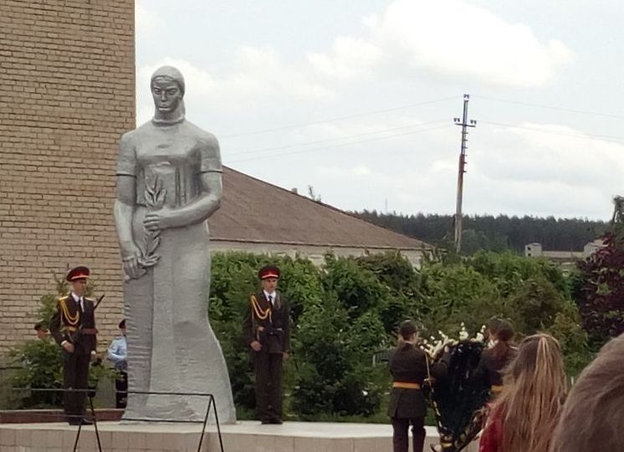

3.«КОРАБЛИК ДЕТСТВА»
Мастер-класс
Русские традиции, песни, пляски, говор – как же всё это нам близко, и в то же время оно стремительно уходит из нашей жизни. Все труднее приобщать детей и подростков к фольклорному искусству.
Участникам фольклорного ансамбля «Липушки» и их руководителю Самодуровой Н.С. посчастливилось принять участие в мастер-классе по разучиванию бытовых песен с.Россошь, Репьевского района, который проводила Филонович Светлана Александровна в рамках творческой лаборатории «Возвращение традиций в село».
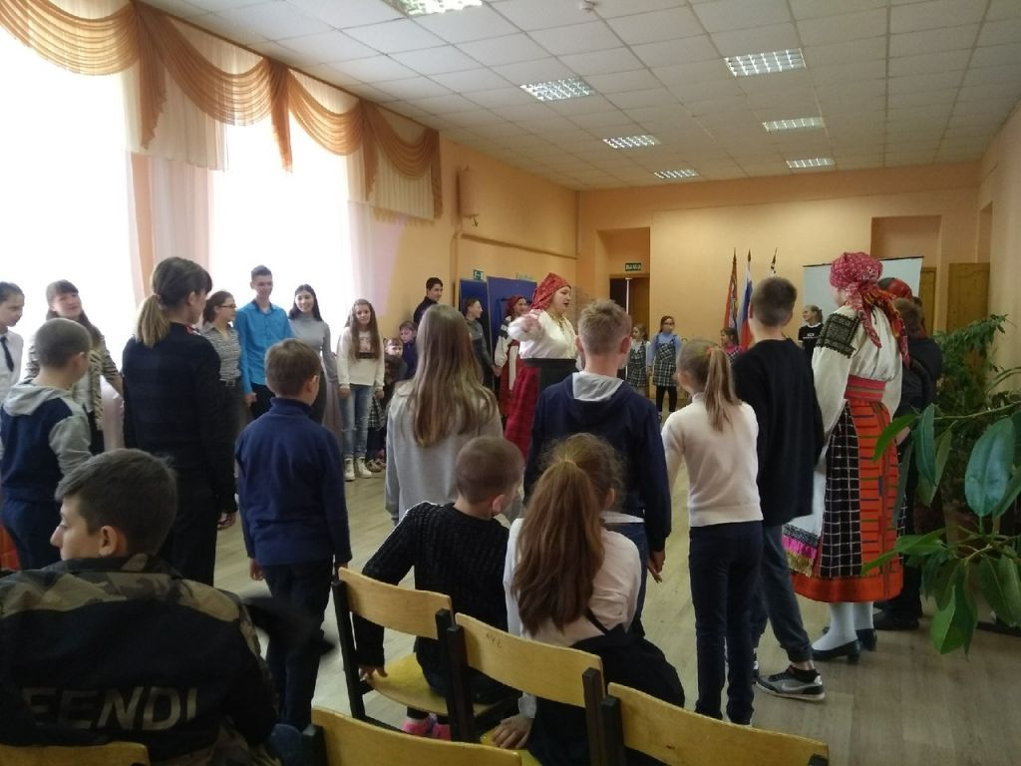
Ученики узнали об особенностях говора, вспомнили о престольных праздниках сел района, разучили новые песни и поиграли на открытом воздухе в народные игры. Благодаря проекту ребята поверили, что народные традиции интересны не только в рамках занятий фольклорного ансамбля, но и далеко за их пределами.
Участники фольклорного ансамбля «Липушки» получили море положительных эмоций и вернулись домой с массой впечатлений.
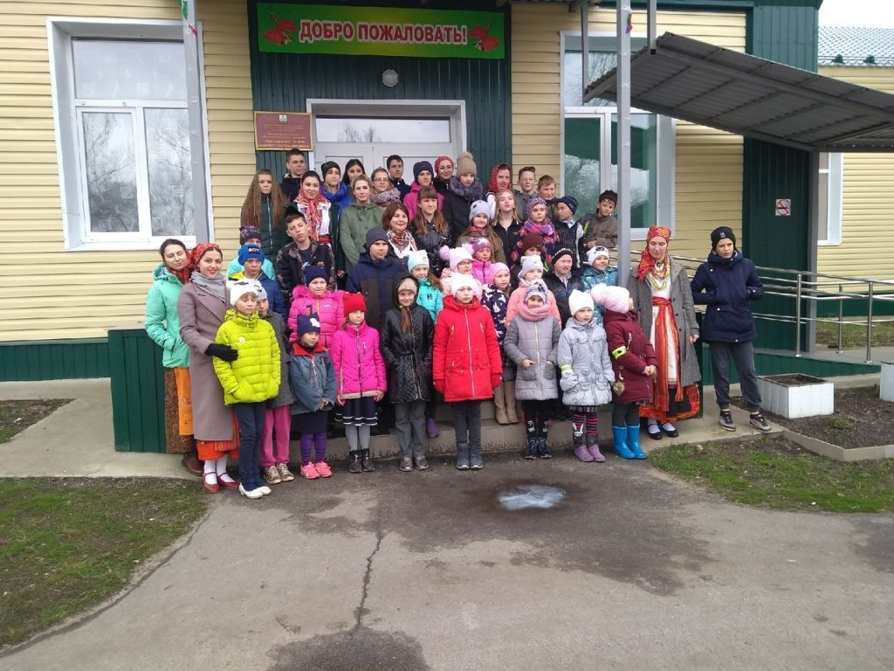

26 апреля в школе прошла линейка, посвященная двум знаменательным датам: аварии на Чернобыльской АЭС и 150-летию Периодического закона Д.И.Менделеева
26 апреля 1986 года на Чернобыльской АЭС произошла крупнейшая за всю историю атомной энергетики авария – взрыв 4-го реакторного блока. Реактор был полностью разрушен, а в окружающую среду было выброшено большое количество радиоактивных веществ. Эти вещества разнесло воздушными массами по большей части территории Европы, но наибольшие выпадения радионуклидов отмечались на значительных территориях в Советском Союзе, относящихся теперь к Беларуси, Российской Федерации и Украине. Воронежская область, также как и соседние – Белгородская, Липецкая, Курская, Волгоградская, тоже пострадала в результате аварии на ЧАЭС.
Наше село Краснолипье тоже подверглось радиационному загрязнению вследствие аварии на ЧАЭС и относится к зоне с льготным социально- экономическим статусом, население получает некоторые выплаты, раньше уходит на пенсию.
По данным экспертной группы, которая работала у нас в районе летом 2015 года, средняя плотность загрязнения почвы цезием-137 составила 1 Ки-кв.км (в 1992 году 1,9 Ки-кв.км).
Вывод комиссии: состояние радиационной обстановки в населенном пункте Краснолипье неудовлетворительное (по данным ГО и ЧС 2015г).
Учащиеся 11 класса в этом году выполнили исследовательскую работу «Измерение радиационного фона в школе и на улице с помощью дозиметра» и установили, что уровень радиации в нашем поселении больше средней официальной цифры (0,07-0,08 мк Зв-ч) на 0,03-0,04 мк Зв-ч. Это подтверждает выводы комиссии.
Ребята, после проведенной работы, дали несколько рекомендаций. В школе чаще проветривать кабинеты, т.к. в плохо проветренных душных помещениях скапливается радиоактивный газ радон, что усугубляет радиационный фон. В слишком жаркую погоду лучше оставаться дома, т.к. на улице будет повышенный уровень радиации из-за мощного солнечного излучения.
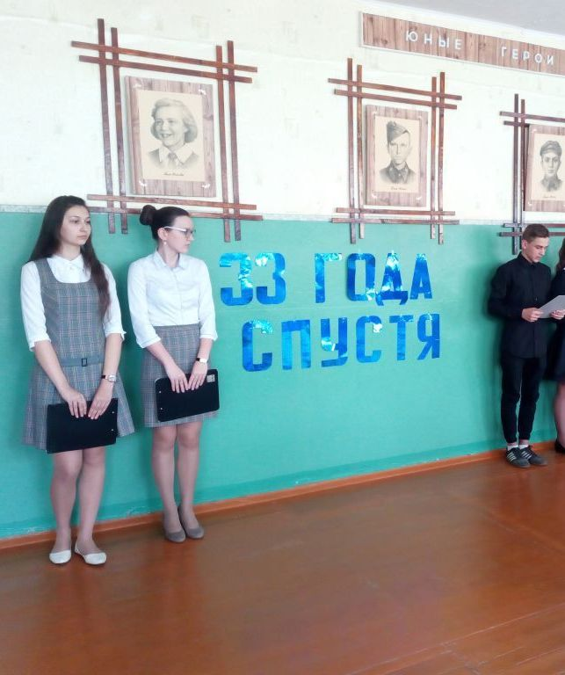

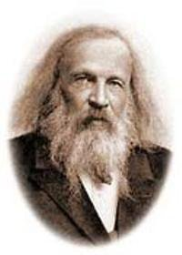
Генеральная ассамблея ООН объявила 2019 год Международным годом Периодической таблицы химических элементов Д.И.Менделеева. Мировое научное сообщество отметит 150-летие открытия Периодического закона химических элементов и 185-летие со дня рождения ученого - Д.И.Менделеева. Периодическая система- богатое хранилище информации о химических элементах, их свойствах и свойствах их соединений. Мы, потомки и наследники Периодического закона должны гордиться этим открытием, потому что после Менделеева никому так и не удалось создать лучшую таблицу и весь мир пользуется его Периодической системой.
Интересные факты об истории открытия Периодического закона Д.И.Менделеева
Периодический закон был сформулирован Д.И.Менделеевым 1 марта 1869 года. В это время ученому было всего 35 лет, но он уже был профессором химии Петербургского университета, автором многих учебников. Этому открытию Менделеев посвятил 15 лет непрерывного труда. «Всего четыре предмета составили мое имя, пишет Менделеев- периодический закон, исследование упругости газов, теория растворов и учебник «Основы химии».Оно не отнято у кого-нибудь, а произведено мною».
Рассказывают, что за открытие Периодической таблицы Менделеева наградили алюминиевой кружкой. Для 19 века это было настоящее сокровище. В те времена этот металл был жутко дорогим.
Об известном ученом и его открытии ходило немало баек. Люди в то время слабо представляли себе химию, поэтому деятельность Менделеева быстро обросла массой слухов и легенд. Одна из них гласит, что Менделеев открыл таблицу химических элементов во сне. Однако Дмитрий Иванович только смеялся над критиками. «Я над ней, может быть, двадцать лет думал, а вы говорите, увидел и вдруг готово!»- как то сказал ученый о своем открытии. 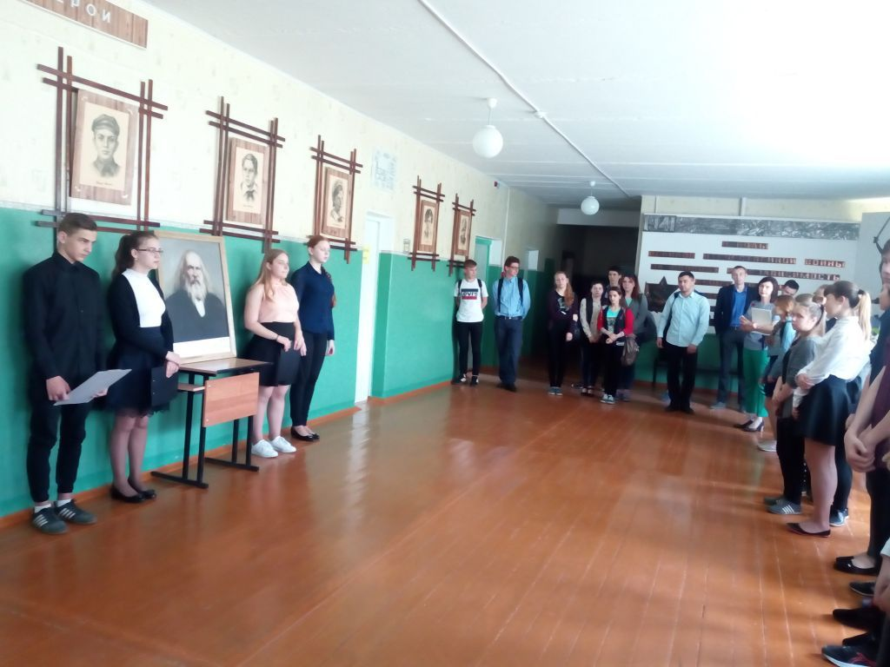
День космонавтики
Ежегодно 12 апреля в России и в странах всего мира отмечают Международный День космонавтики - первый полет человека в космос - космонавта Юрия Гагарина. Волей судьбы именно 1961 год не только для России, но и для всей планеты стал исторической датой - Советский Союз вывел на орбиту Земли космический корабль-спутник "Восток". Длительность полета составила 1 час 48 минут. Корабль сделал один виток вокруг Земли и совершил посадку в Саратовской области. На высоте нескольких километров от Земли Гагарин катапультировался и приземлился с парашютом недалеко от спускаемого аппарата.
Космонавт получил звание Героя Советского Союза, а день 12 апреля объявили государственным праздником - Днем космонавтики.
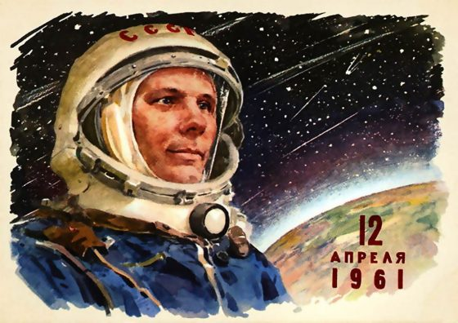

5.«КОРАБЛИК ДЕТСТВА»

В апреле в нашей школе был реализован проект «Посадим сад вместе!». В результате подготовительной работы ребята создали инициативные группы, провели анкетирование, провели благотворительный флешмоб «Начни с себя и сад вырастет!» по сбору средств на покупку саженцев. Позже был создан макет будущего сада, а так же примерный план посадки.
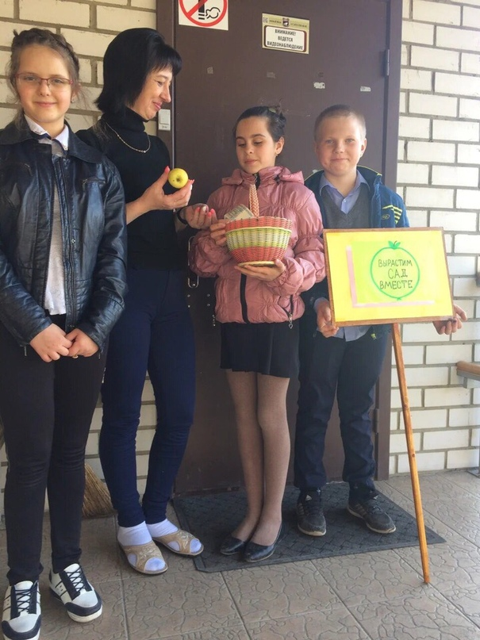
На следующем, самом важном этапе, ребята приступили к посадке саженцев. Для этого был организован большой общешкольный субботник. 10 апреля, ребята высадили маленькие саженцы яблонь 4 сортов под руководством учителей биологии: Рыжковой Елены Васильевны и Араловой Нины Васильевны. Педагоги внимательно следили за тем, чтобы соблюдались важнейшие правила посадки.
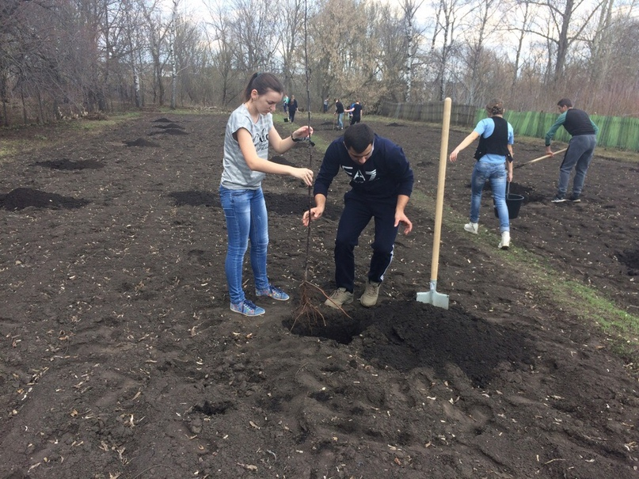
Ребята сплотились в ходе работы и , посовещавшись с педагогами, решили посадить небольшой миксбордер- смесь кустарников.
Главным спонсором данной задумки стала глава нашего поселения – Еремина Тамара Ивановна. Она подарила школе саженцы различных декоративных растений: рябины, калины, можжевельника, пузыреплодника, спиреи китайской, снежноягодника, барбариса и другие.
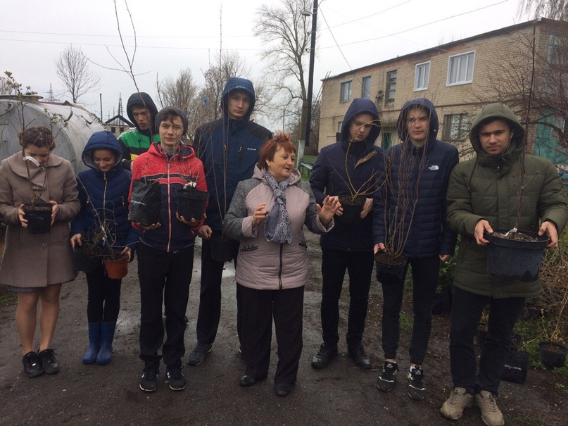
Миксбордер был посажен 13 апреля.
Презентация проекта
24 апреля в МБОУ «Репьевская школа» проходила конференция проектных и исследовательских работ. Учащиеся 8-11 классов школ района представили свои работы на суд жюри. Группа наших учащихся также приняла участие в работе конференции. Ребята представили следующие исследовательские работы: «Получение и исследование свойств природных индикаторов- антоцианов»- Рыжкова Алина 8 кл., «Биохимическое исследование различных сортов меда»- Крюкова Виктория 11 кл. и коллективная проектная работа «Посадим сад вместе».
Наши ребята достойно выступили и защитили свои работы, за что были награждены грамотами и подарками.
Проект «Посадим сад вместе» занял 2 место.
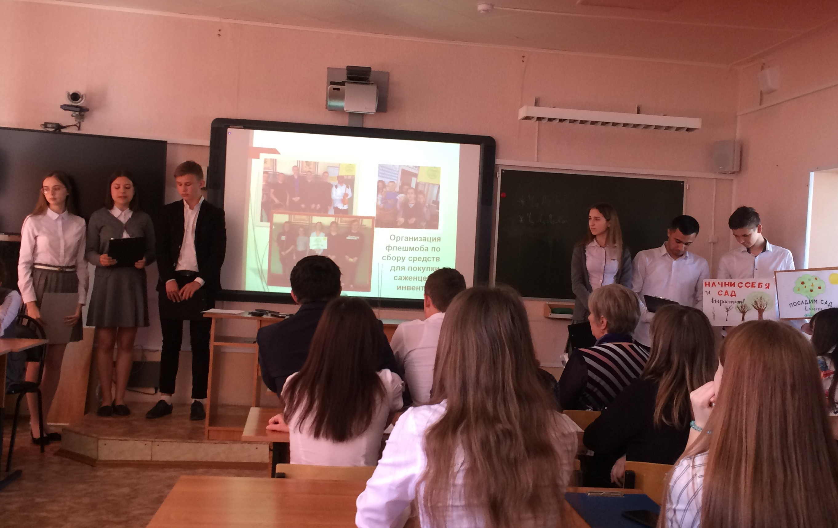

Над выпуском газеты работали: Главный редактор: Рыжкова Елена Васильевна и учащиеся 5 класса.

